"שום דבר לא נשאר" – סינגל ראשון מתוך הפרויקט "חלום 2.0"
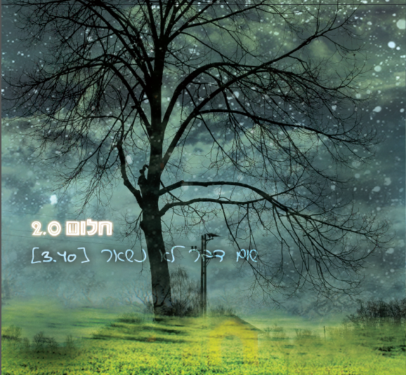
עיצוב: מירב קאופמן

סינגל חדש מתוך הפרויקט המוזיקלי "חלום 2.0", העונה לשם "שום דבר לא נשאר", של המוזיקאי גיא סלע, בהפקתו של ניר בכר.
הפרויקט מציג זווית חדשה על העולם במאה ה-21: על האכזבות, על האהבות, על הרגעים המרים, על הפוליטיקה ועל הטראומות שמרכיבות את פסיפס החיים של האדם בעידן שבו הטכנולוגיה התקדמה – ובני האדם נשארו מאחור.
"שום דבר לא נשאר" מדבר על הרגעים שבהם האדם על סף השבירה, כשהכאב ותחושת האשמה מאיימים להכניע אותו.
בימים אלה של פוסט תקופת המחאה החברתית, מאבק בין רוחניות לגשמיות, שאיפה לחברה צודקת וחיפוש אחר משמעות, השיר בפרט והפרויקט בכלל, נשמעים רלבנטיים מתמיד.
גיא יליד 88', מוזיקאי, אוטודידקט, שגדל בבאר יעקב כתב את השירים ממקום של דור שגדל בתחילת הניינטיז ומוצף בקדמה, תוכניות ריאליטי, מיתוסים שהולכים ונשברים ותחושת וריקנות שנשארת.

גיא סלע – שירה, קלידים
ניר בכר – גיטרות, בס, קולות רקע
דורון טויסטר – צ'לו

יחסי ציבור: מירב בלומנפלד 054-6198668, הפצה: High Fidelity

